## 5. BIỂU ĐỒ HOẠT ĐỘNG

### 5.1 Biểu đồ hoạt động Đăng ký

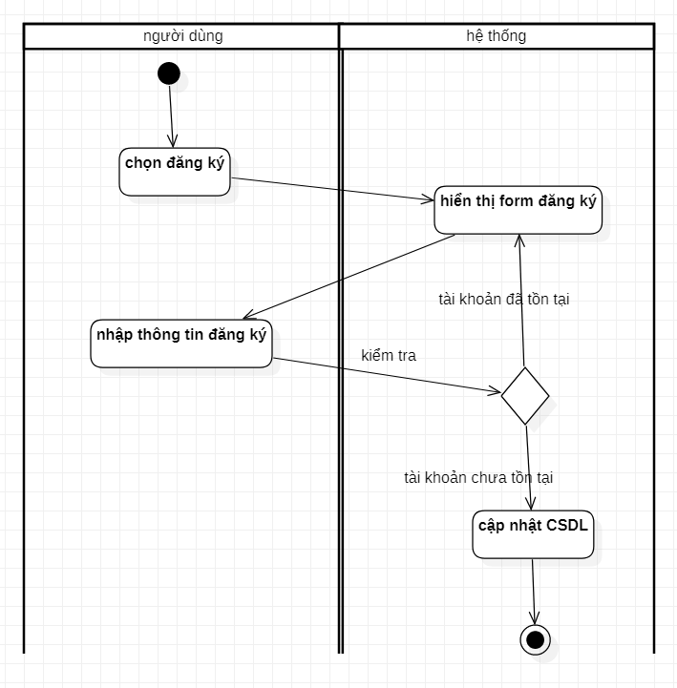

### 5.2 Biểu đồ hoạt động Đăng nhập

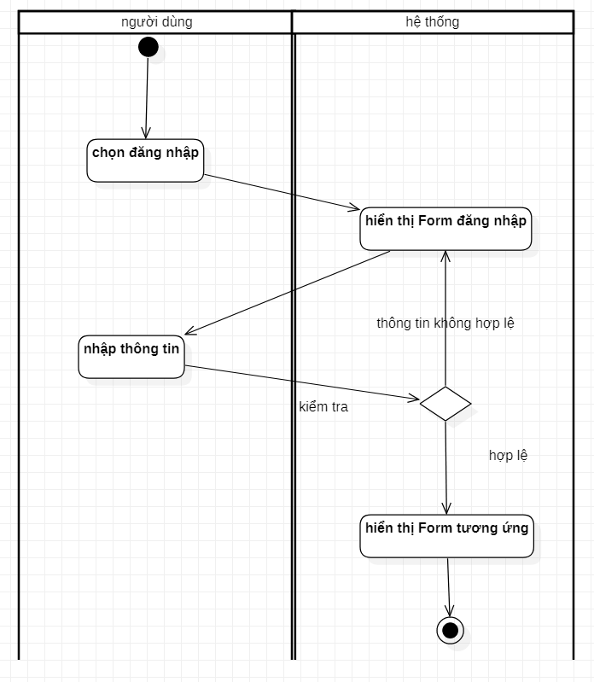

### 5.3 Biểu đồ hoạt động Tìm kiếm sản phẩm

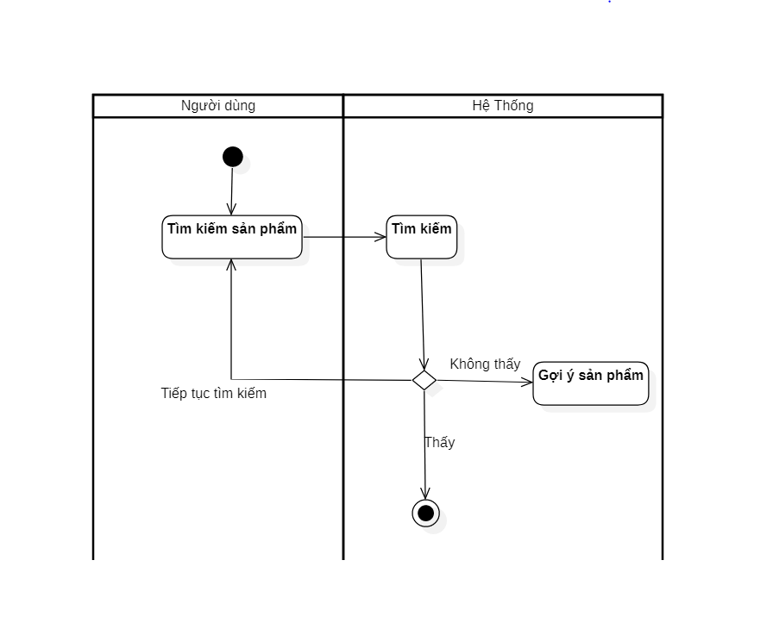

### 5.4 Biểu đồ hoạt động Thêm sản phẩm vào giỏ hàng

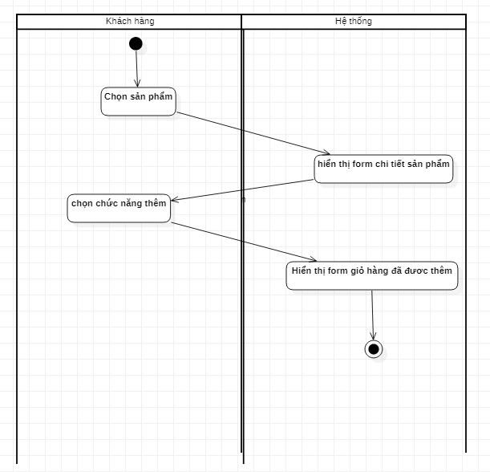

### 5.5 Biểu đồ hoạt động Đặt hàng

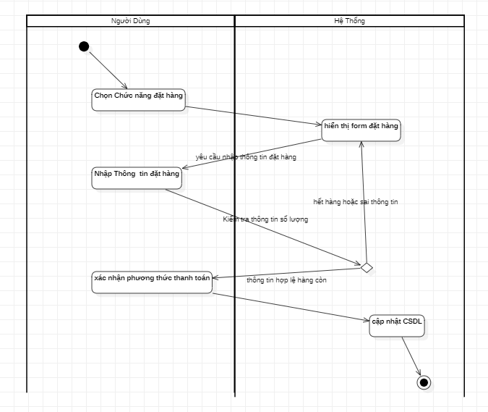

### 5.6 Biểu đồ hoạt động Quản lý nhân viên

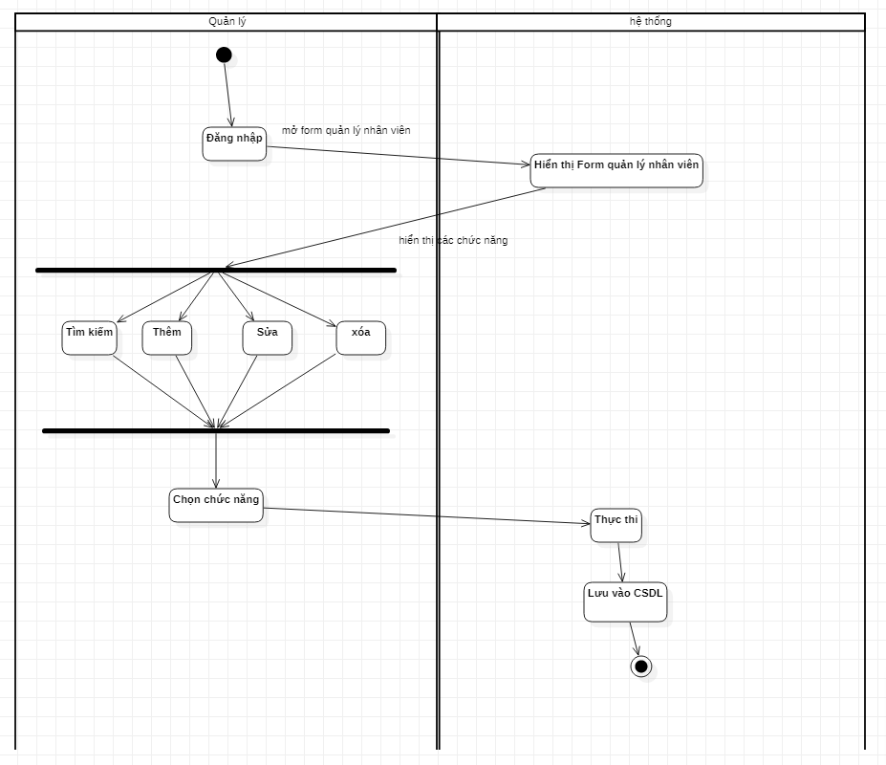

#### 5.6.1 Biểu đồ hoạt động Thêm nhân viên

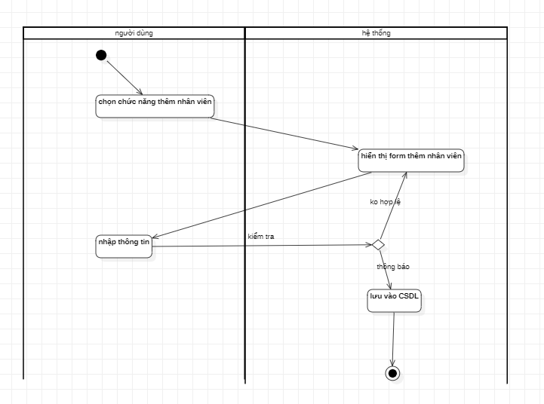

#### 5.6.2 Biểu đồ hoạt động Sửa thông tin nhân viên

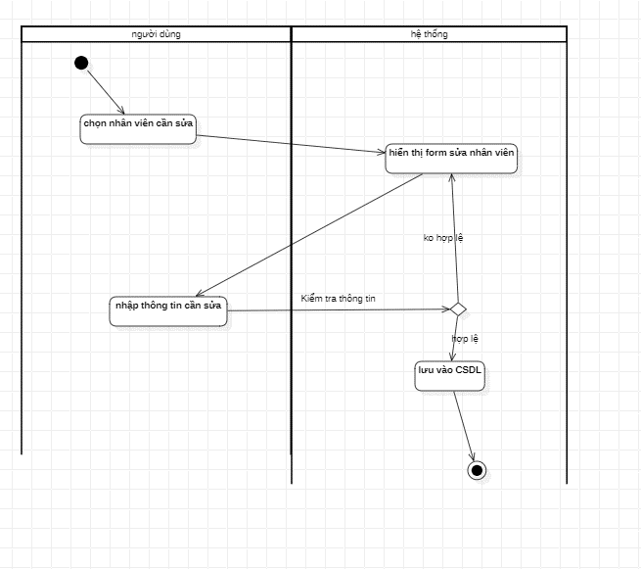

#### 5.6.3 Biểu đồ hoạt động Xóa thông tin nhân viên

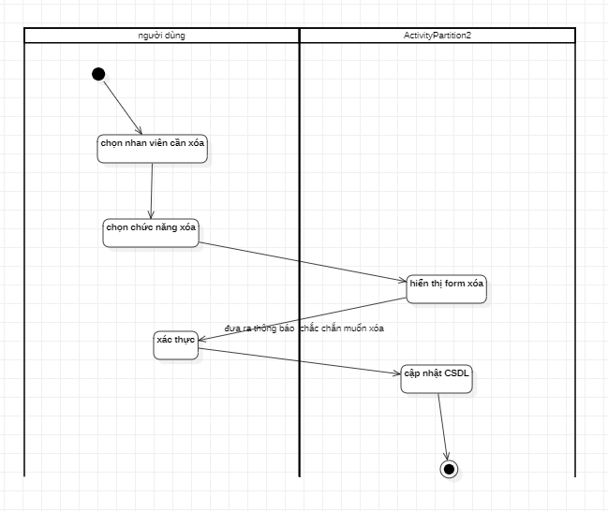

### 5.7 Biểu đồ hoạt động Quản lý nhà cung cấp

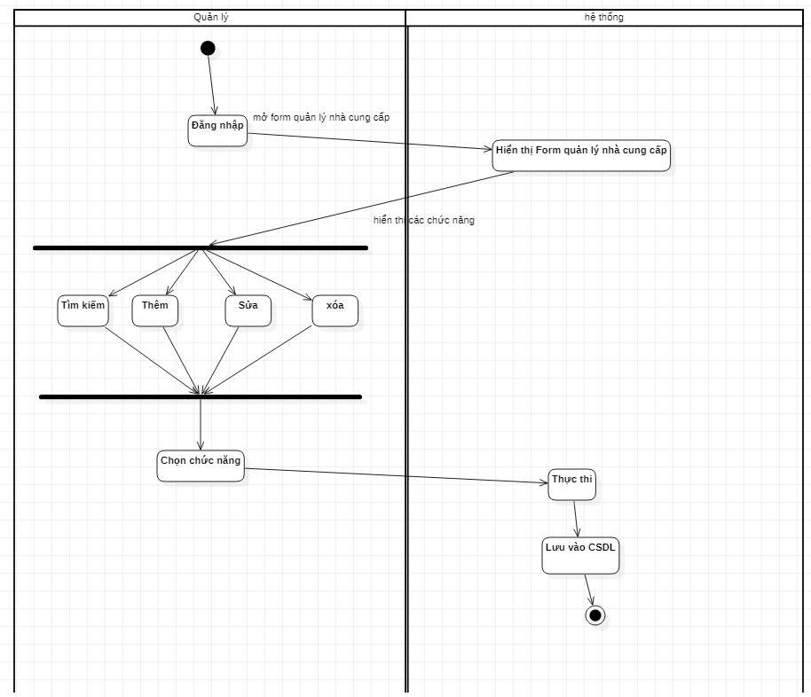

#### 5.7.1 Biểu đồ hoạt động thêm thông tin nhà cung cấp

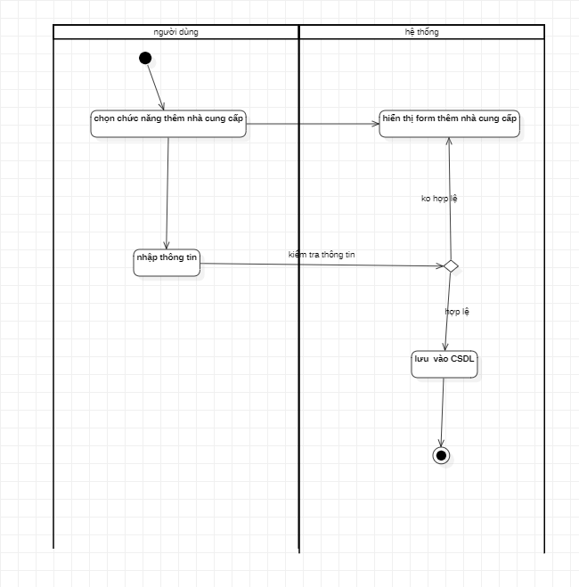

#### 5.7.2 Biểu đồ hoạt động sửa thông tin nhà cung cấp

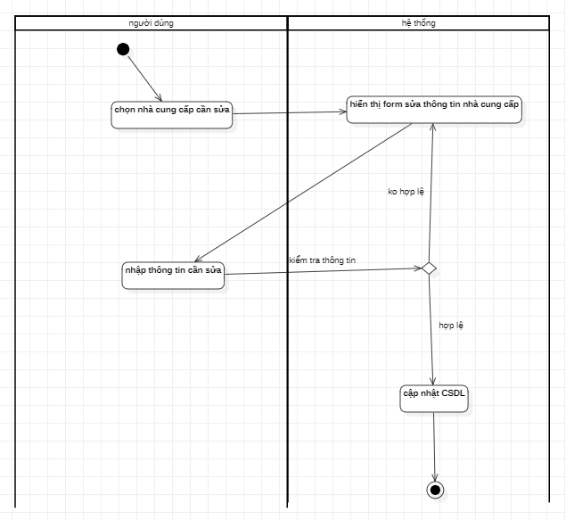

#### 5.7.3 Biểu đồ hoạt động xóa thông tin nhà cung cấp

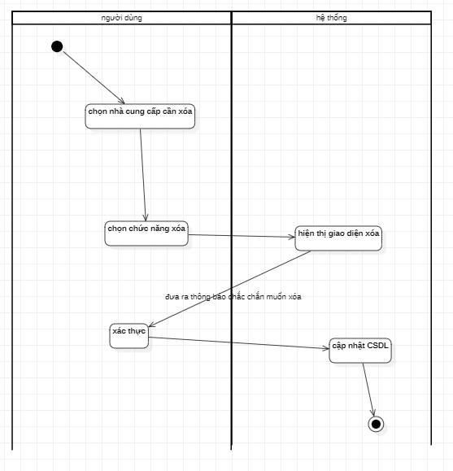

### 5.8 Biểu đồ hoạt động Quản lý khách hàng

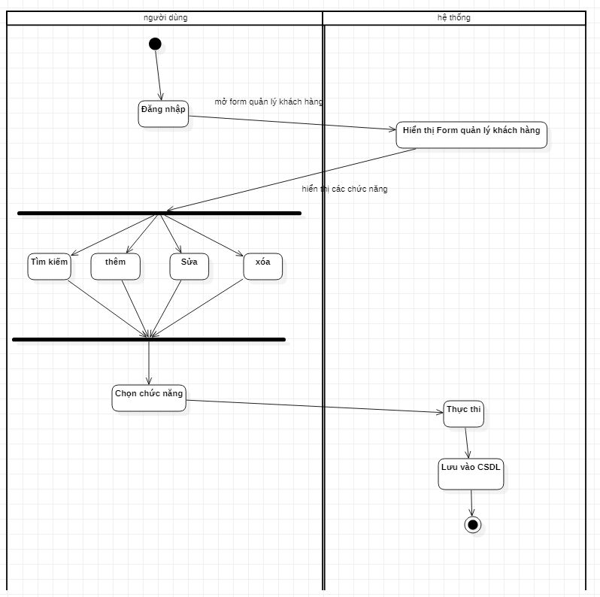

#### 5.8.1 Biểu đồ hoạt động thêm thông tin khách hàng

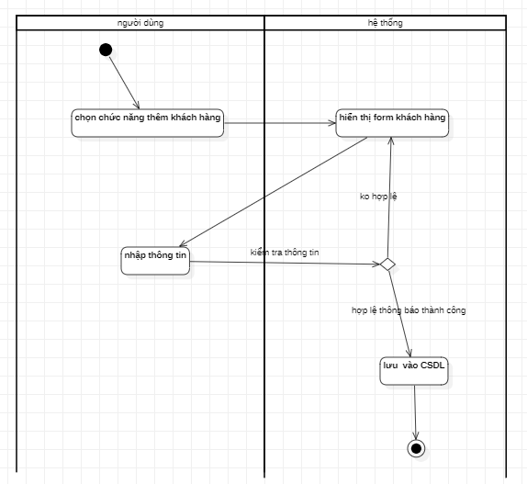

#### 5.8.2 Biểu đồ hoạt động sửa thông tin khách hàng

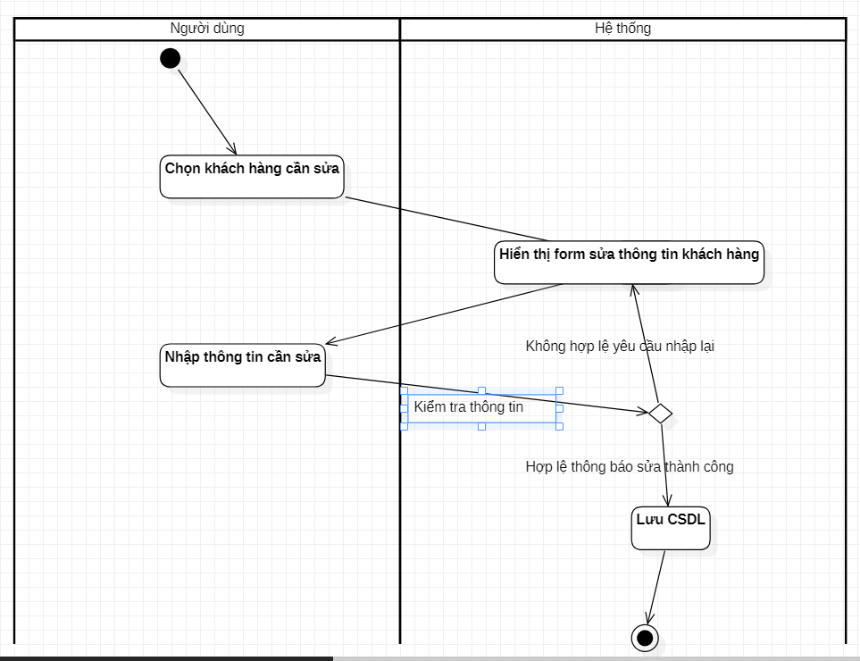

#### 5.8.3 Biểu đồ hoạt động xóa thông tin khách hàng

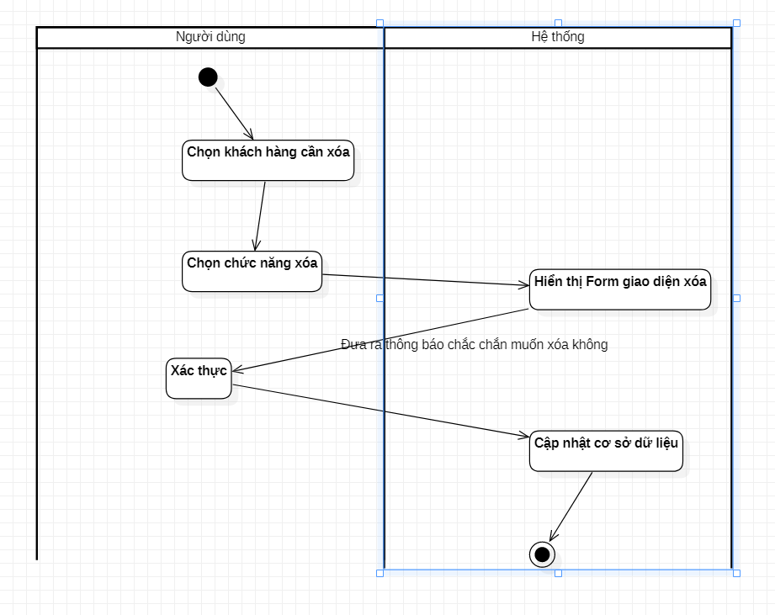

### 5.9 Biểu đồ hoạt động Quản lý sản phẩm

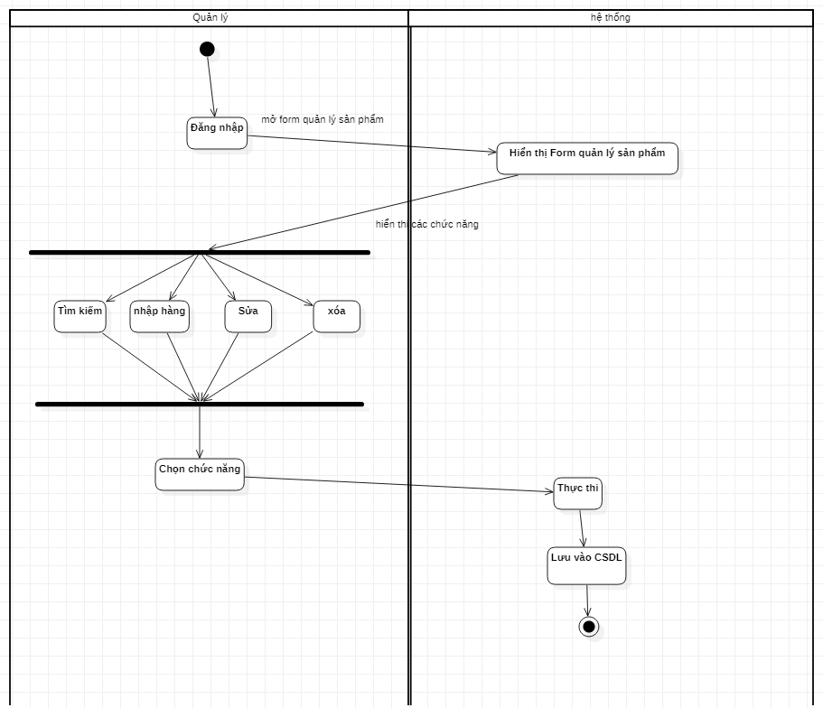

#### 5.9.1 Biểu đồ hoạt động Nhập hàng

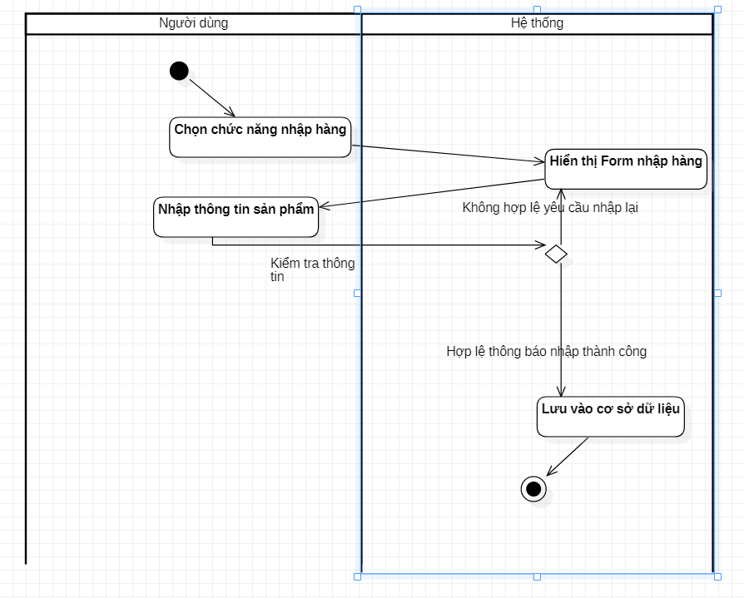

#### 5.9.2 Biểu đồ hoạt động Sửa thông tin sản phẩm

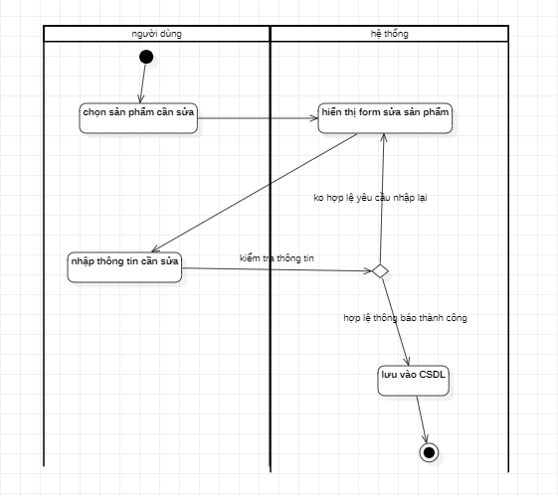

#### 5.9.3 Biểu đồ hoạt động Xóa thông tin sản phẩm

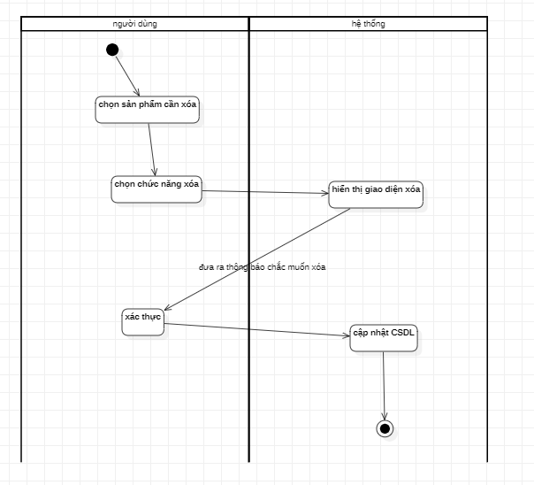

### 5.10 Biểu đồ hoạt động Quản lý đơn hàng

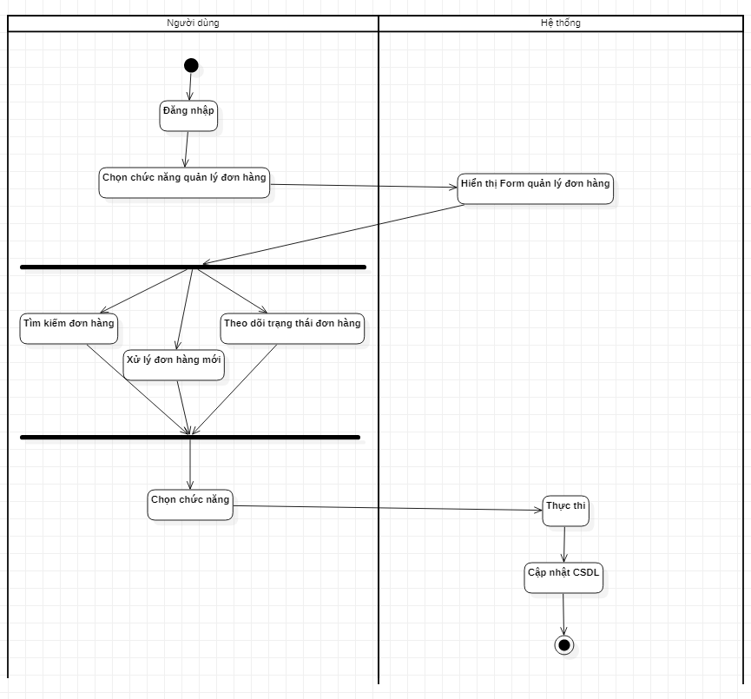

#### 5.10.1 Biểu đồ hoạt động xử lý đơn hàng mới

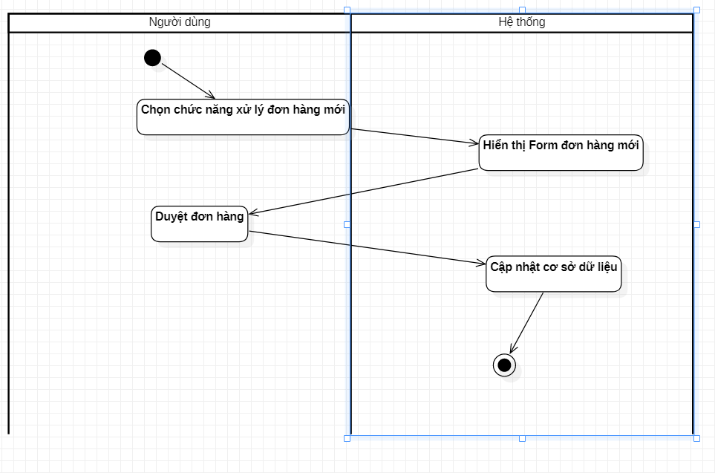

### 5.11 Biểu đồ hoạt động Quản lý thống kê

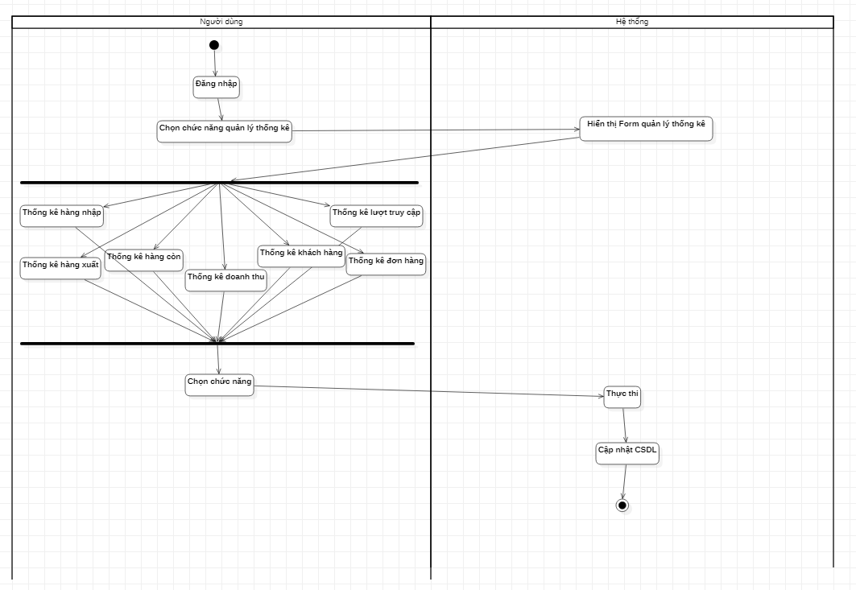

#### 5.11.1 Biểu đồ hoạt động Thống kê khách hàng

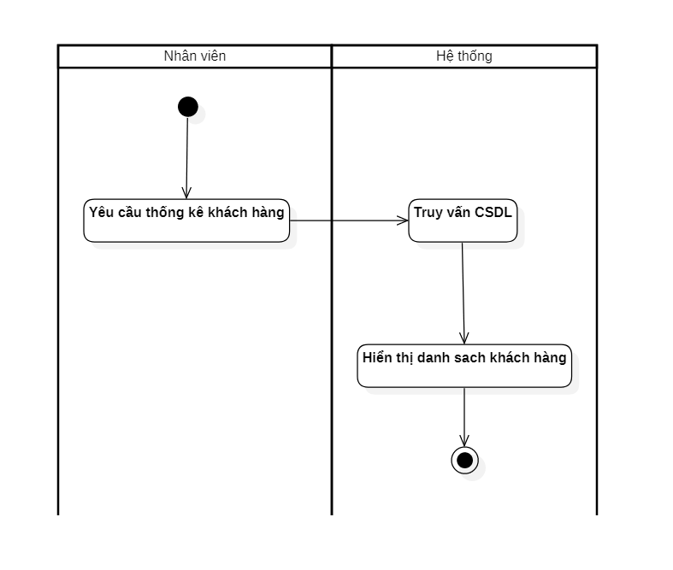

#### 5.11.2 Biểu đồ hoạt động Thống kê hàng nhập

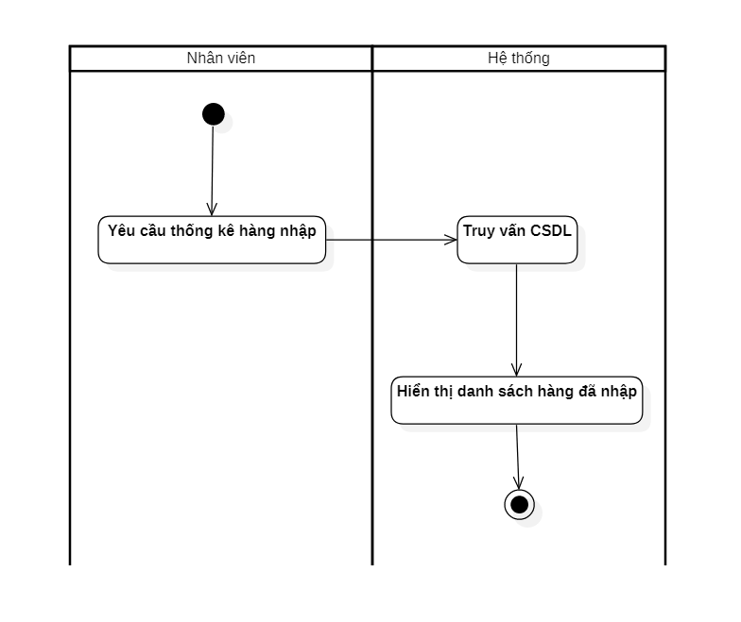

#### 5.11.3 Biểu đồ hoạt động Thống kê hàng xuất

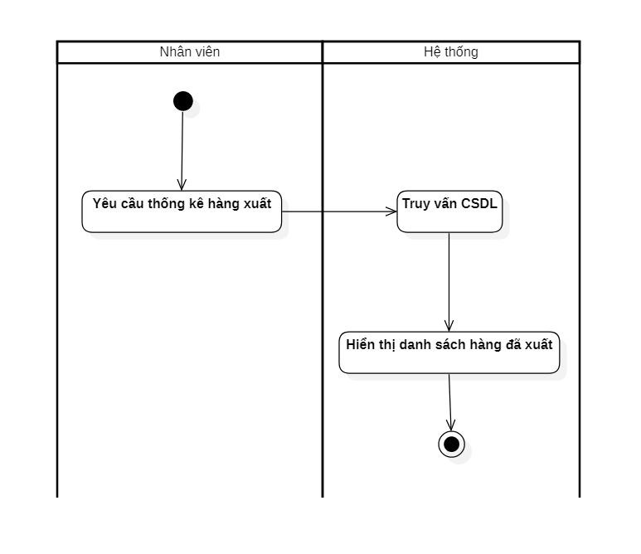

#### 5.11.4 Biểu đồ hoạt động Thống kê hàng còn

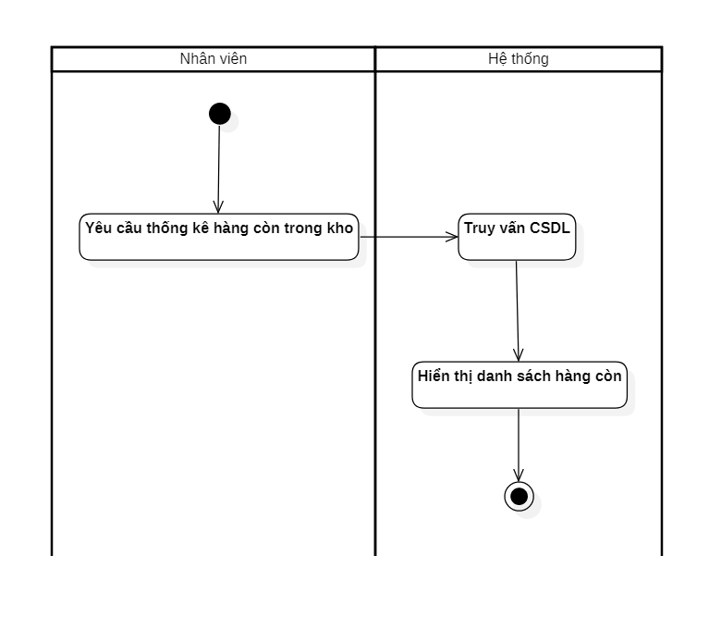

#### 5.11.5 Biểu đồ hoạt động Thống kê doanh thu

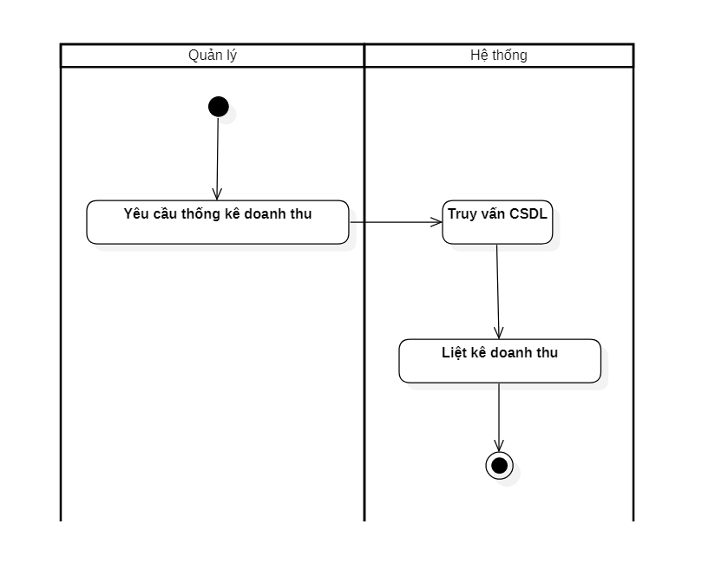

#### 5.11.6 Biểu đồ hoạt động Thống kê đơn hàng

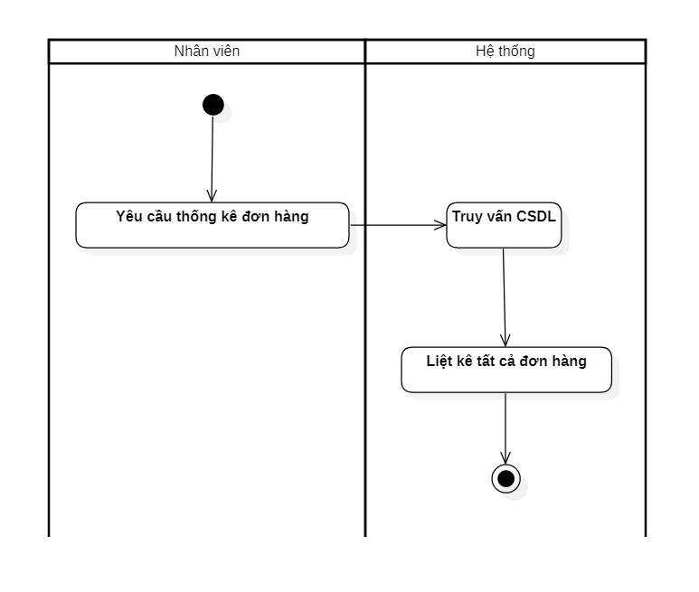

### 5.12 Biểu đồ hoạt động Quản lý tài khoản

